TUGAS WORKSHOP DESAIN WEB
PERTEMUAN 6

Nama : Devafilla Rizqy Santosa
Kelas : 1 D4 Teknik Informatika A
NRP : 3120600026
- Listing
<!DOCTYPE html>
<html lang="en" dir="ltr">
<head>
<meta charset="utf-8">
<link rel="stylesheet" href="css/bootstrap-grid.css">
<link rel="stylesheet" href="css/bootstrap-grid.css.map">
<link rel="stylesheet" href="css/bootstrap-grid.min.css">
<link rel="stylesheet" href="css/bootstrap-grid.min.css.map">
<link rel="stylesheet" href="css/bootstrap-reboot.css">
<link rel="stylesheet" href="css/bootstrap-reboot.css.map">
<link rel="stylesheet" href="css/bootstrap-reboot.min.css">
<link rel="stylesheet" href="css/bootstrap-reboot.min.css.map">
<link rel="stylesheet" href="css/bootstrap.css">
<link rel="stylesheet" href="css/bootstrap.css.map">
<link rel="stylesheet" href="css/bootstrap.min.css">
<link rel="stylesheet" href="css/bootstrap.min.css.map">

<title>Melon BRo</title>
</head>
<body>

<h1>My Pertama Sepatu boot ke jebak</h1>
<h5>DEVAFILLA</h5>
<h5>Iki percobaan ku</h5>
<h5>Ndi tek mu?</h5>

<script src="js/bootstrap.bundle.js"></script>
<script src="js/bootstrap.bundle.js.map"></script>
<script src="js/bootstrap.bundle.min.js"></script>
<script src="js/bootstrap.bundle.min.js.map"></script>
<script src="js/bootstrap.js"></script>
<script src="js/bootstrap.js.map"></script>
<script src="js/bootstrap.min.js"></script>
<script src="js/bootstrap.min.js.map"></script>

<script src="js/popper.js"></script>
<script src="js/jquery-3.5.1.js"></script>

</body>
</html>

- Output
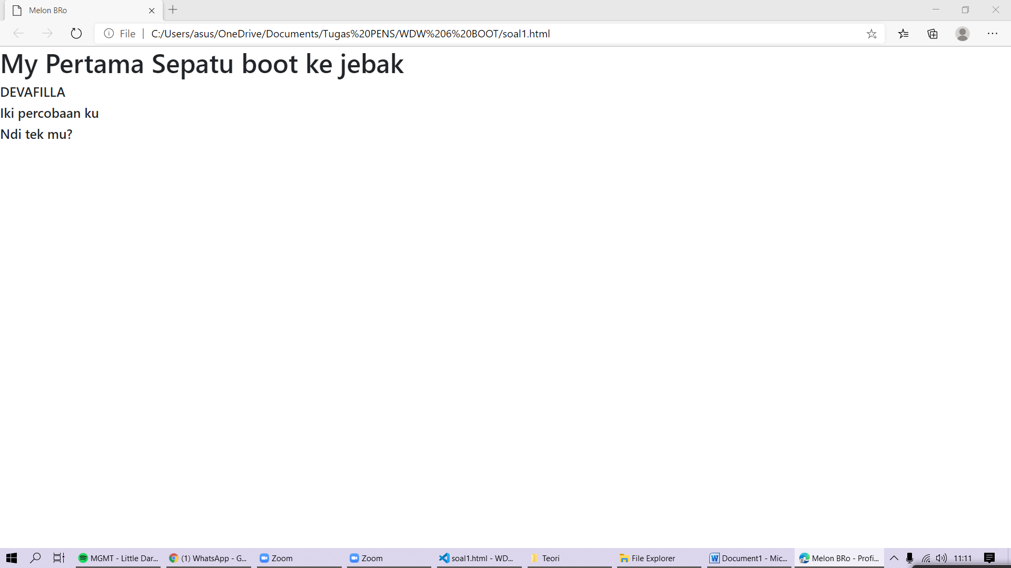
- Analisis
Containers adalah element layout yang paling dasar pada bootstrap. kita wajib menggunakan containers jika ingin menggunakan sistem grid bootstrap.

- Listing
<!DOCTYPE html>
<html lang="en">
<head>

<tittle>Boostrap Example</tittle>
<meta charset="utf-8">
<meta name="viewport" content="width=device-widht, initial-scale=1">
<link rel="stylesheet" href="css/bootstrap-grid.css">
<link rel="stylesheet" href="css/bootstrap-grid.css.map">
<link rel="stylesheet" href="css/bootstrap-grid.min.css">
<link rel="stylesheet" href="css/bootstrap-grid.min.css.map">
<link rel="stylesheet" href="css/bootstrap-reboot.css">
<link rel="stylesheet" href="css/bootstrap-reboot.css.map">
<link rel="stylesheet" href="css/bootstrap-reboot.min.css">
<link rel="stylesheet" href="css/bootstrap-reboot.min.css.map">
<link rel="stylesheet" href="css/bootstrap.css">
<link rel="stylesheet" href="css/bootstrap.css.map">
<link rel="stylesheet" href="css/bootstrap.min.css">
<link rel="stylesheet" href="css/bootstrap.min.css.map">

<script src="js/bootstrap.bundle.js"></script>
<script src="js/bootstrap.bundle.js.map"></script>
<script src="js/bootstrap.bundle.min.js"></script>
<script src="js/bootstrap.bundle.min.js.map"></script>
<script src="js/bootstrap.js"></script>
<script src="js/bootstrap.js.map"></script>
<script src="js/bootstrap.min.js"></script>
<script src="js/bootstrap.min.js.map"></script>

<div class="container-fluid">
<h1>Kolom yang cukup respon</h1>
<p>Resize the browser window to see the effect.</p>
<p>The colums will automatically stack on top of each other when the screen is less than 576px wide.</p>
<div class="row">
<div class="col-sm-3" style="background-color:lavender;">.col-sm-3</div>
<div class="com-sm-3" style="background-color:lavenderblush;">col-sm-3</div>
<div class="col-sm-3" style="background-color:lavender;">.col-sm-3</div>
<div class="com-sm-3" style="background-color:lavenderblush;">col-sm-3</div>
</div>
</div>

</head>
</html>

- Output
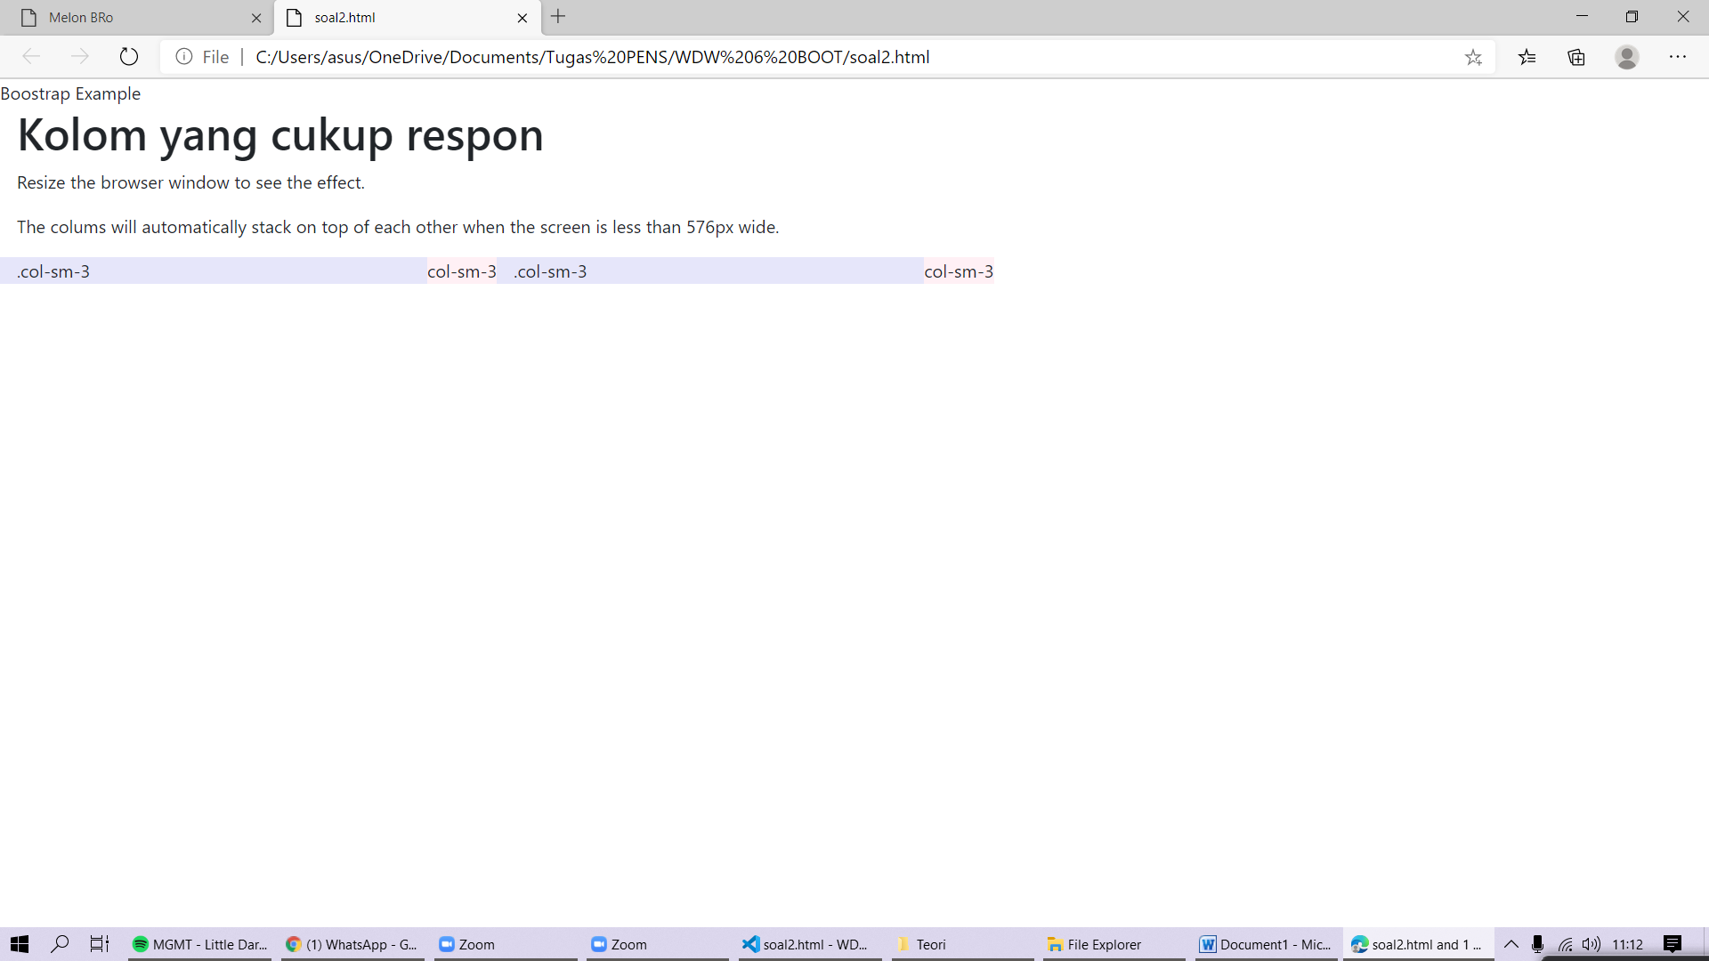

- Analisis
Bootstrap adalah salah satu framework css dan js yang digunakan untuk membuat tampilan website yang responsive dengan berbagai ukuran resolusi perangkat yang berbeda.

- Listing
<!DOCTYPE html>
<html lang="en">
<head>

<tittle>Bootstrap percobaan</tittle>
<meta charset="utf-8">
<meta name="viewport" content="width=device-width, initial-scale=1">
<link rel="stylesheet" href="css/bootstrap-grid.css">
<link rel="stylesheet" href="css/bootstrap-grid.css.map">
<link rel="stylesheet" href="css/bootstrap-grid.min.css">
<link rel="stylesheet" href="css/bootstrap-grid.min.css.map">
<link rel="stylesheet" href="css/bootstrap-reboot.css">
<link rel="stylesheet" href="css/bootstrap-reboot.css.map">
<link rel="stylesheet" href="css/bootstrap-reboot.min.css">
<link rel="stylesheet" href="css/bootstrap-reboot.min.css.map">
<link rel="stylesheet" href="css/bootstrap.css">
<link rel="stylesheet" href="css/bootstrap.css.map">
<link rel="stylesheet" href="css/bootstrap.min.css">
<link rel="stylesheet" href="css/bootstrap.min.css.map">

<script src="js/bootstrap.bundle.js"></script>
<script src="js/bootstrap.bundle.js.map"></script>
<script src="js/bootstrap.bundle.min.js"></script>
<script src="js/bootstrap.bundle.min.js.map"></script>
<script src="js/bootstrap.js"></script>
<script src="js/bootstrap.js.map"></script>
<script src="js/bootstrap.min.js"></script>
<script src="js/bootstrap.min.js.map"></script>

<div class="container">
<h1>Elly Nur A</h1>
<p>Ini nama tukang nangis:</p>
<h1>Elly <small>Nur A</small></h1>
<h2>Elly <small>Nur A</small></h2>
<h3>Elly <small>Nur A</small></h3>
<h4>Elly <small>Nur A</small></h4>
<h5>Elly <small>Nur A</small></h5>
<h6>Elly <small>Nur A</small></h6>
</div>

</head>
</html>

- Output
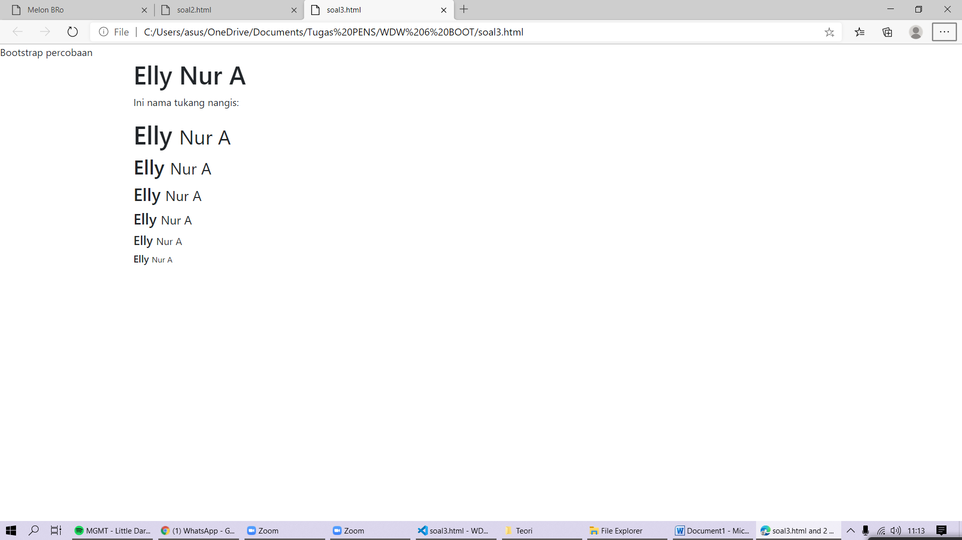
- Analisis
Bootstrap tipografi adalah semua hal yang berkaitan dengan pengaturan umum teks dan tulisan, mencakup pengaturan umum kepala tulisan (heading), teks bodi (body text), daftar (list) dan lainnya.

3.1 Listing
<!DOCTYPE html>
<html lang="en">
<head>

<tittle>Bootstrap percobaan</tittle>
<meta charset="utf-8">
<meta name="viewport" content="width=device-width, initial-scale=1">
<link rel="stylesheet" href="css/bootstrap-grid.css">
<link rel="stylesheet" href="css/bootstrap-grid.css.map">
<link rel="stylesheet" href="css/bootstrap-grid.min.css">
<link rel="stylesheet" href="css/bootstrap-grid.min.css.map">
<link rel="stylesheet" href="css/bootstrap-reboot.css">
<link rel="stylesheet" href="css/bootstrap-reboot.css.map">
<link rel="stylesheet" href="css/bootstrap-reboot.min.css">
<link rel="stylesheet" href="css/bootstrap-reboot.min.css.map">
<link rel="stylesheet" href="css/bootstrap.css">
<link rel="stylesheet" href="css/bootstrap.css.map">
<link rel="stylesheet" href="css/bootstrap.min.css">
<link rel="stylesheet" href="css/bootstrap.min.css.map">

<script src="js/bootstrap.bundle.js"></script>
<script src="js/bootstrap.bundle.js.map"></script>
<script src="js/bootstrap.bundle.min.js"></script>
<script src="js/bootstrap.bundle.min.js.map"></script>
<script src="js/bootstrap.js"></script>
<script src="js/bootstrap.js.map"></script>
<script src="js/bootstrap.min.js"></script>
<script src="js/bootstrap.min.js.map"></script>

</head>
<body>

<div class="container">
<h2>Contextual Background</h2>
<p>Use the contextual background classes to provide "menaning throught clolors".</p>
<p>Note that you can also add a .text-* class if you want a different text color:</p>
<p class="bg-primary text-white">This text is important</p>
<p class="bg-success text-white">This text indicates success</p>
<p class="bg-info text-white">This text represents some information</p>
<p class="bg-warning text-white">This text represents a warning</p>
<p class="bg-danger text-white">This text represents danger</p>
<p class="bg-secondary text-white">Secondary background color.</p>
<p class="bg-dark text-white">Dark grey background color.</p>
<p class="bg-light text-dark">Light grey background clolor.</p>
</div>

</body>
</html>

- Output
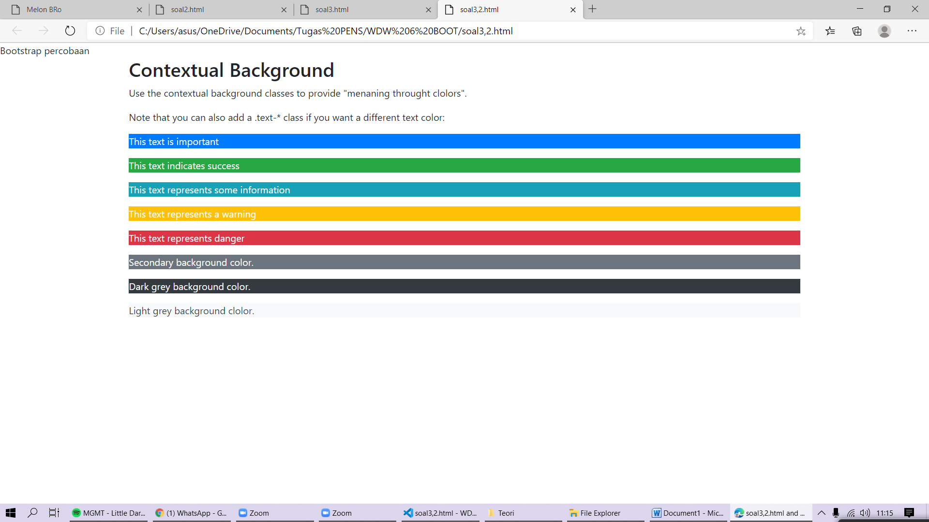
- Analisis
warna pada border dimana saya akan memberika classnya saja, border itu akan berubah warnanya, dan seperti pada bootstrap sebelumnya ketika ingin menggunakan warna default bootstrap namanya itu tidak seperti warna, seperti red, green, tidak seperti itu. Oke langsung saja untuk kumpulan warna default yang terdapat pada bootstrap

- Listing

<!DOCTYPE html>
<html lang="en">

<tittle>Bootstrap percobaan</tittle>
<meta charset="utf-8">
<meta name="viewport" content="width=device-width, initial-scale=1">
<link rel="stylesheet" href="css/bootstrap-grid.css">
<link rel="stylesheet" href="css/bootstrap-grid.css.map">
<link rel="stylesheet" href="css/bootstrap-grid.min.css">
<link rel="stylesheet" href="css/bootstrap-grid.min.css.map">
<link rel="stylesheet" href="css/bootstrap-reboot.css">
<link rel="stylesheet" href="css/bootstrap-reboot.css.map">
<link rel="stylesheet" href="css/bootstrap-reboot.min.css">
<link rel="stylesheet" href="css/bootstrap-reboot.min.css.map">
<link rel="stylesheet" href="css/bootstrap.css">
<link rel="stylesheet" href="css/bootstrap.css.map">
<link rel="stylesheet" href="css/bootstrap.min.css">
<link rel="stylesheet" href="css/bootstrap.min.css.map">

<scrip src="js/bootstrap.bundle.js"></scrip>
<scrip src="js/bootstrap.bundle.js.map"></scrip>
<scrip src="js/bootstrap.bundle.min.js"></scrip>
<script src="js/bootstrap.bundle.min.js.map"></script>
<scrip src="js/bootstrap.js"></script>
<scrip src="js/bootstrap.js.map"></scrip>
<scrip src="js/bootstrap.min.js"></scrip>
<scrip src="js/bootstrap.min.js.map"></scrip>
</head>
<body>

<div class="container">
<h2>Hower Rows</h2>
<p>The. table-hover class enables a hover state (grey background on mouse over) on table rows:</p>
<table class="table table-hover">
<thead>
<tr>
<th>Nama</th>
<th>TTL</th>
<th>Gmail</th>
</tr>
</thead>
<tbody>
<tr>
<td>Devafilla R S</td>
<td>3 Desember 2001</td>
<td>devafillar.s@gmail.com</td>
</tr>
</tbody>
</table>
</div>
</body>
- Output
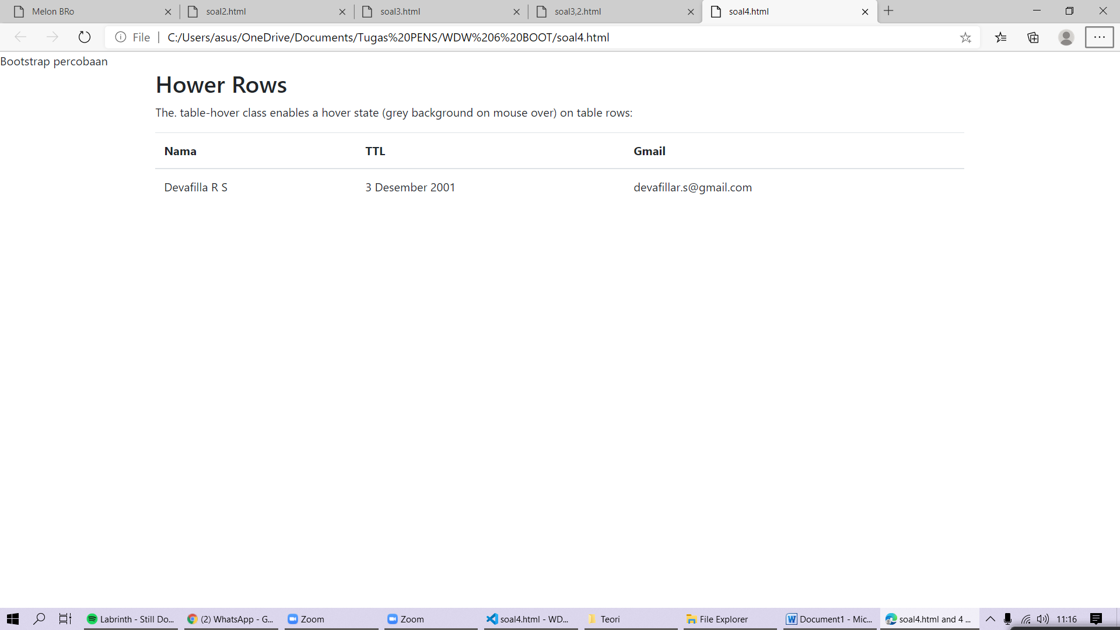
- Analisis
Table HTML adalah elemen yang paling banyak digunakan dalam website. Pada dasarnya, table HTML digunakan untuk menyajikan data dalam baris dan kolom pada halaman web.

- Listing
<!DOCTYPE html>
<html lang="en">
<head>
<title>Bootstrap Example</title>
<meta charset="utf-8">
<meta name="viewport" content="width=device-width, initial-scale=1">
<link rel="stylesheet" href="css/bootstrap.min.css">
<script type="text/javascript" src="js/bootstrap.min.js"></script>
</head>
<body>
<div class="container">
<h2>Rounded Corners</h2>
<p>The .rounded class adds rounded corners to an image:</p>
<img src="1973827773.jpg" class="rounded" alt="BG" width="304" height="236">
</div>
</body>
</html>

- Output
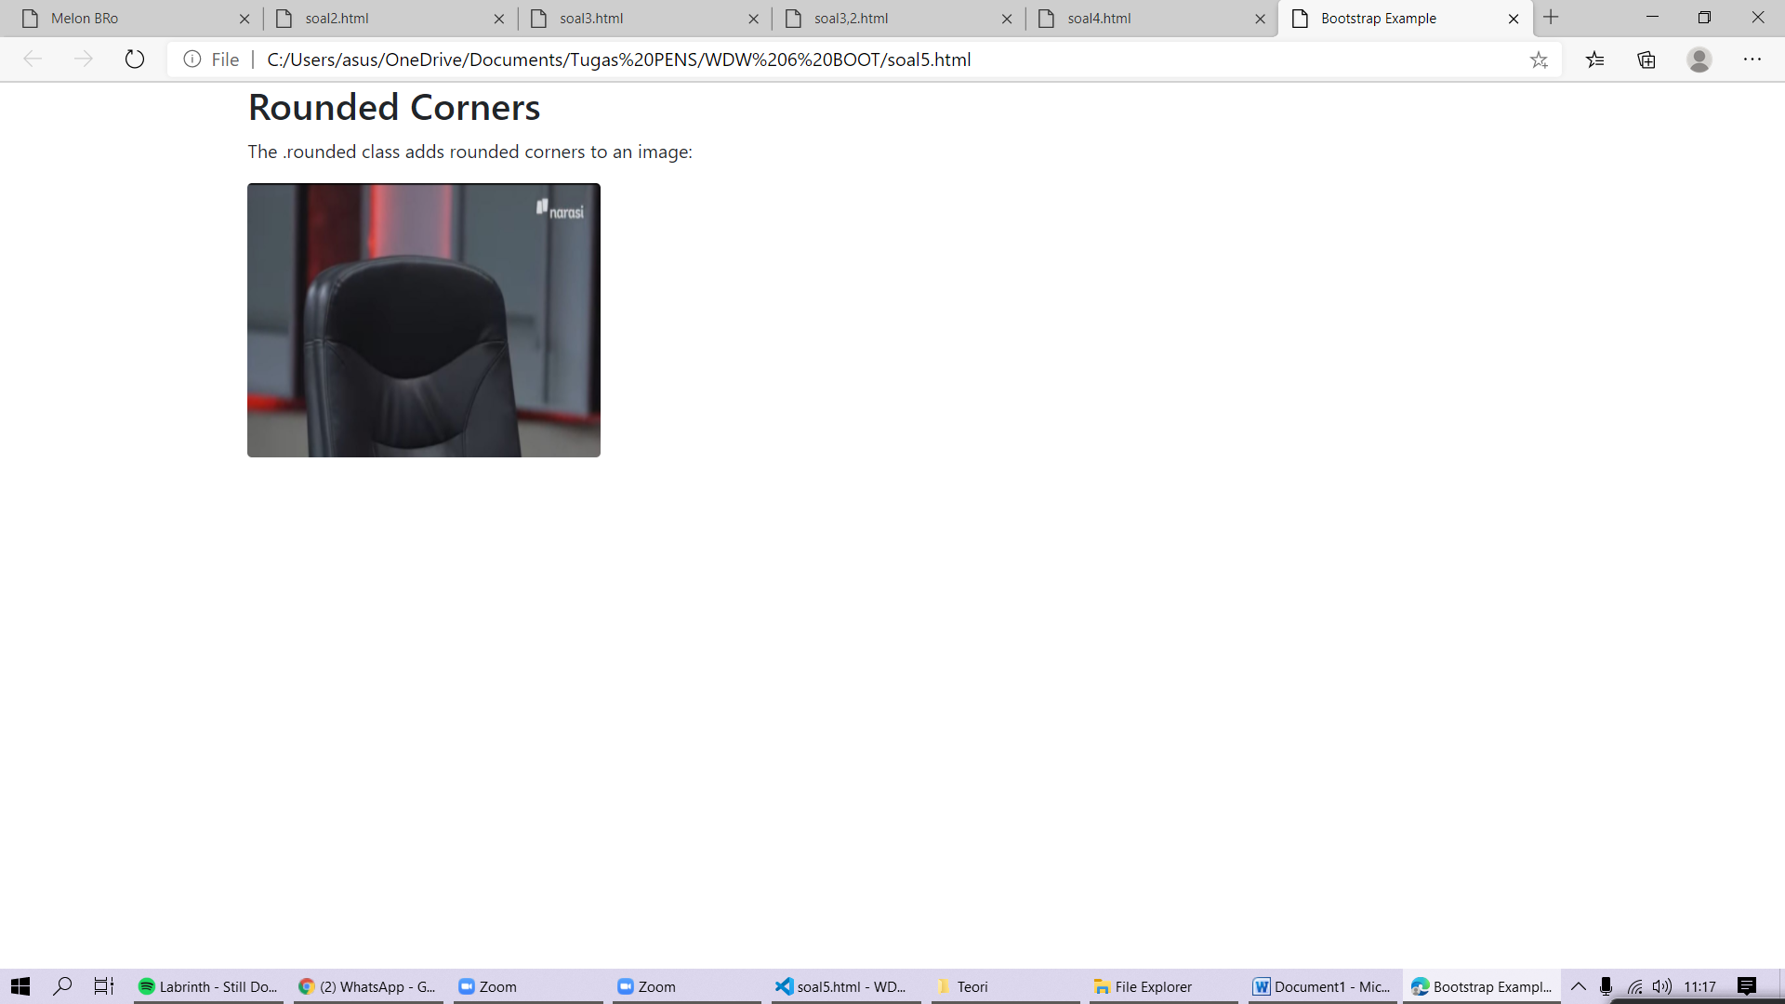
- Analisis
Apa yang dimaksud responsive? Responsive adalah tampilan yang optimal dalam berbagai perangkat, baik mobile maupun desktop. Lalu bagaimana kita mengatur gambar agar responsive? Berikut akan saya jelaskan tentang class gambar pada Bootstrap.

